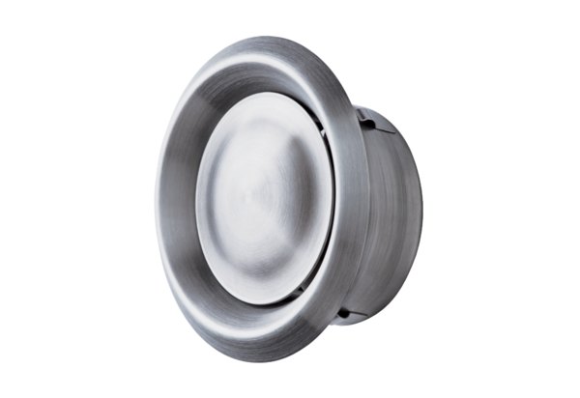Тарельчатый клапан, нержавеющая сталь TM-V2A 12Комплект поставки: 1 штукАссортимент: C
Номер артикула: 0151.0375Изготовитель: MAICO

